新乡医学院大雅论文提交系统使用说明
我校硕士研究生（含同等学力人员申请硕士学位）在学位论文答辩通过后，需向学校图书馆提交学位论文电子版全文，经审核确认后方予办理与图书馆相关的离校手续。提交网址为：http://lunwen.xxmu.edu.cn/或登录新乡医学院图书馆主页自建数据库点击“新乡医学院学位论文服务系统”或“学位论文服务系统”进入“大雅论文提交系统”提交页面。
提交步骤：
步骤一：登录新乡医学院图书馆主页，点击“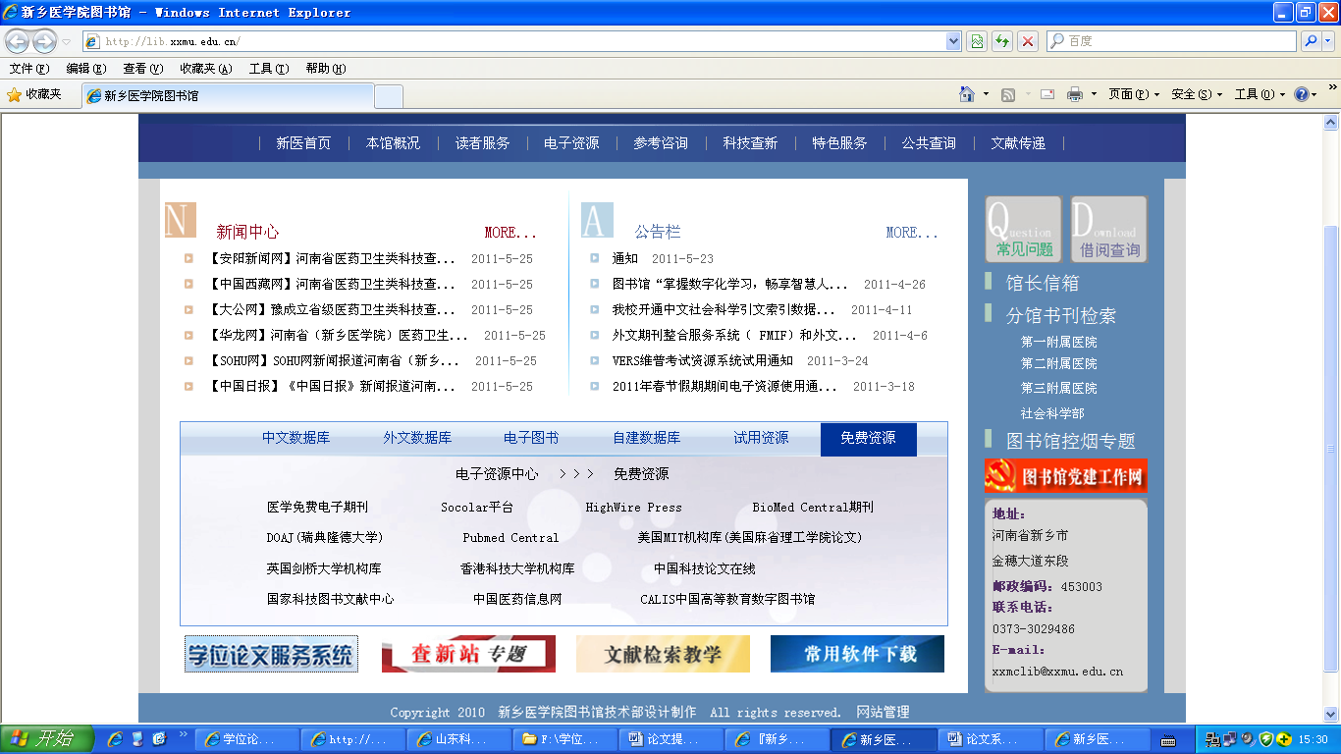”图标。
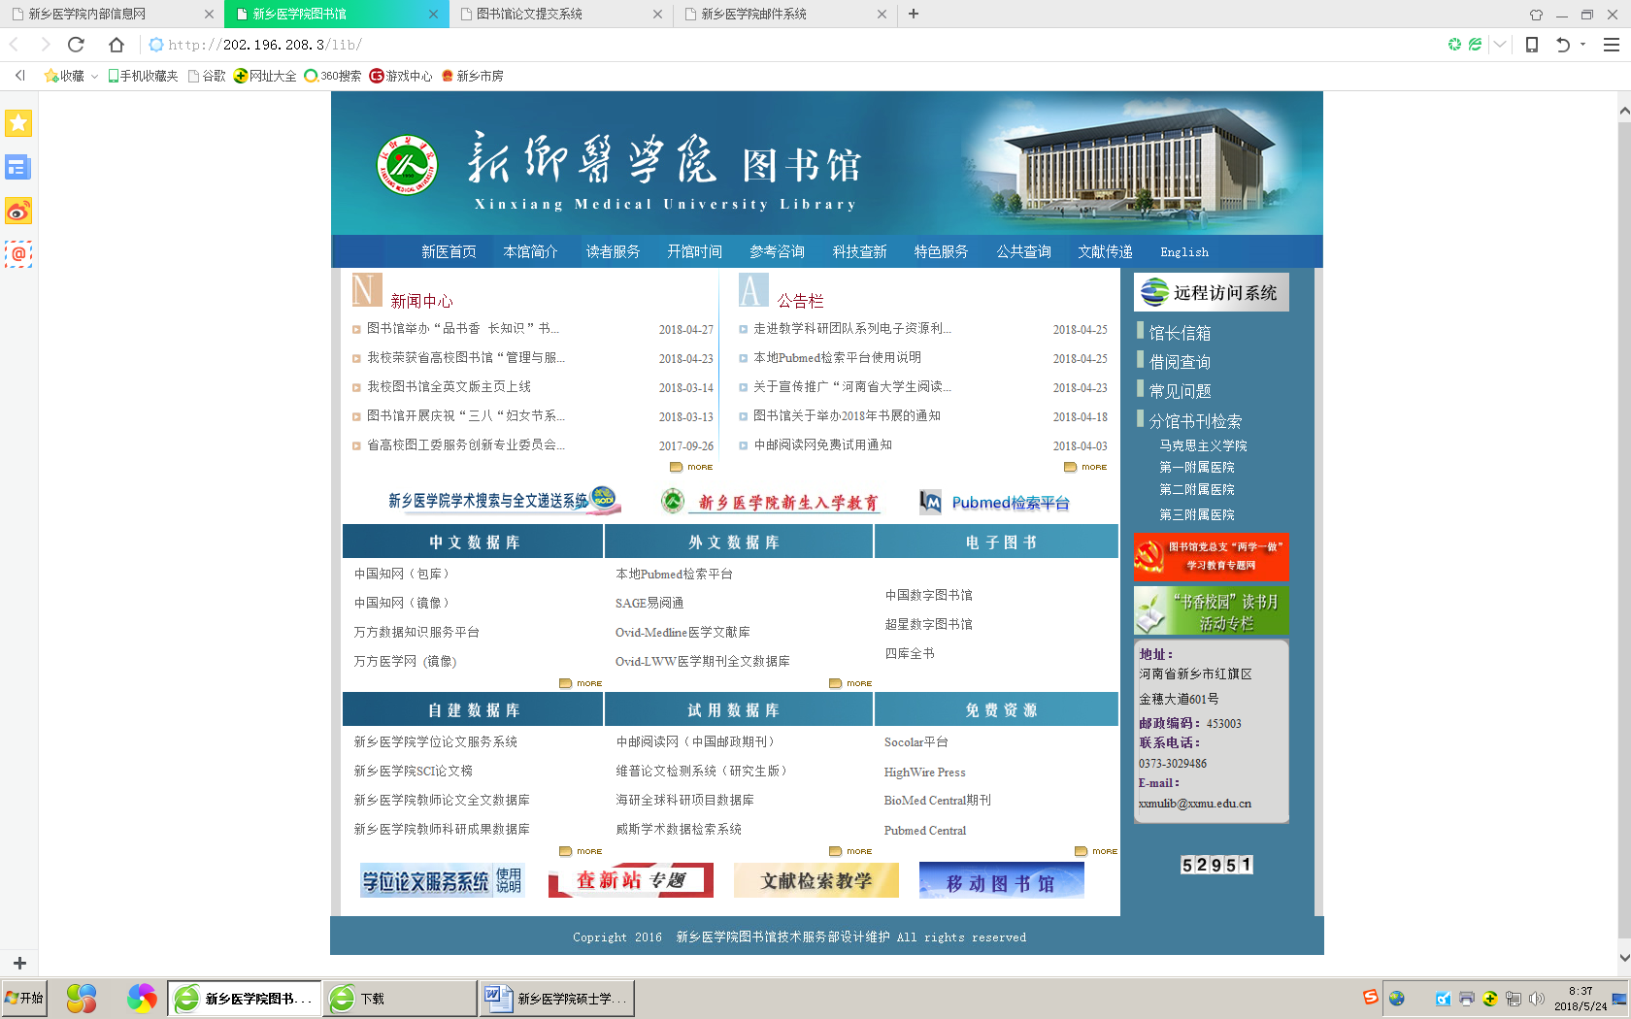

步骤二：输入学号、密码（统招研究生首次登陆学号和密码均为学号，同等学力人员申请硕士学位首次登陆学号和密码均为申请编号），点击登录。登录成功后点击“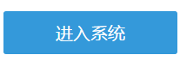”。

步骤三：首次登陆请完善个人信息。点击“用户管理”→“个人信息管理”，填写个人信息，点击“保存”。
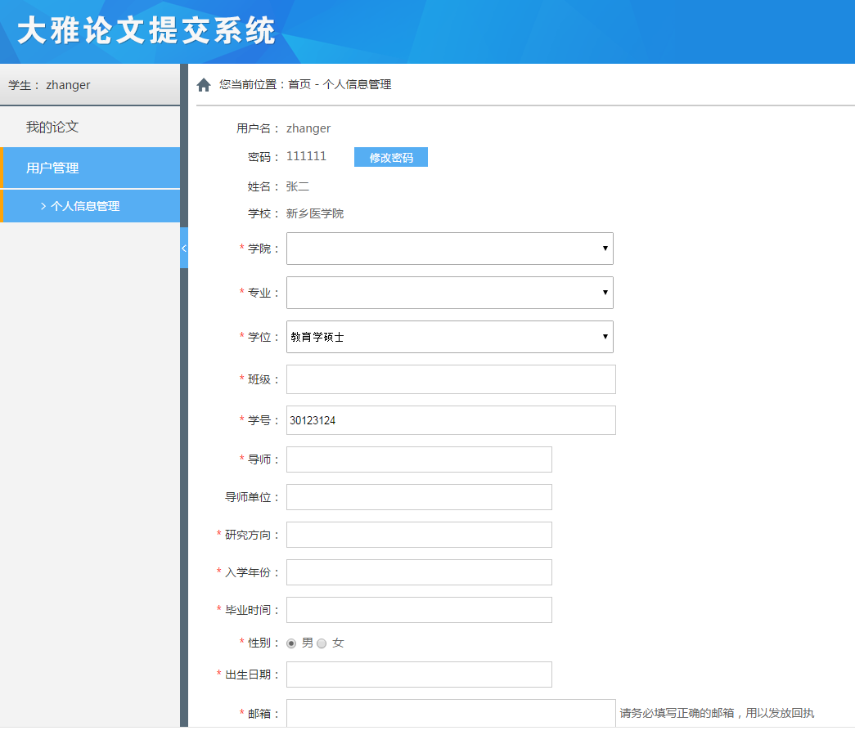
步骤四：信息填写成功后点击“我的论文” →“上传论文”，进入“硕士论文提交”页面。按要求填写各项信息，上传论文。上传成功三天后登录系统，查看论文状态（审核是否通过）。

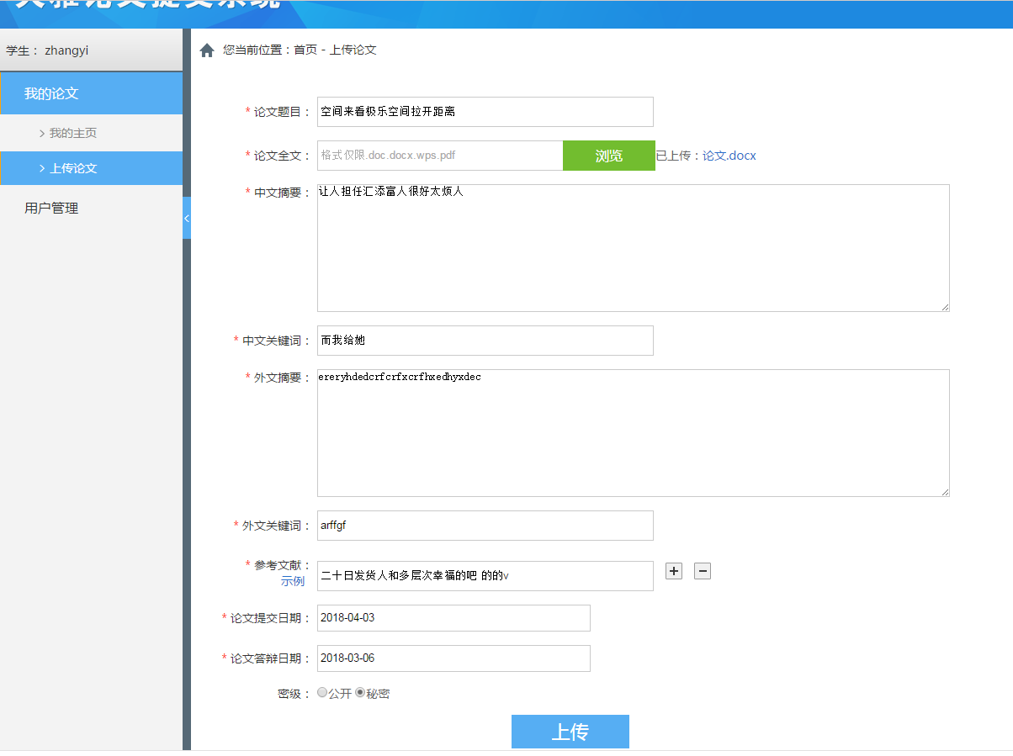
等待审核
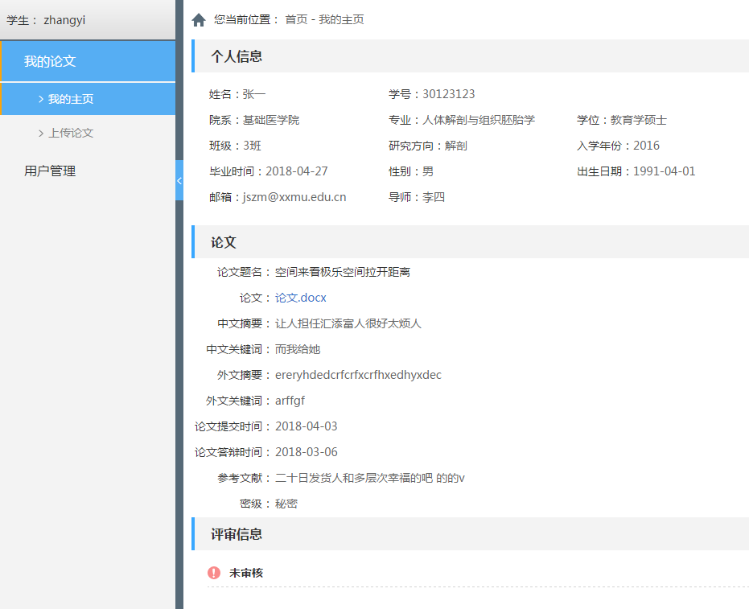
步骤五：提交的学位论文审核通过后，图书馆医学情报研究所在离校通知单上加盖 “新乡医学院医学情报研究所”公章，完成学位论文提交并通过审核者方可将离校通知单交到研究生处，继续办理相关的毕业手续。

在提交学位论文过程中如有疑问或困难，咨询联系人及联系方式如下：
联 系 人：李姝娟、刘林霞、程趁娜老师。
联系地点：图书馆四楼查新室 图书馆一楼工具书库
联系电话：0373-3831774 0373-3831983
E-mail：xwlwtj@163.com 或 wxcd@xxmu.edu.cn
(邮件标题注明：“学号+学位论文”字样)。

新乡医学院图书馆
新乡医学院研究生处
二〇一九年六月

